Администрация Агаповского сельского поселения
Программа комплексного развития систем коммунальной инфраструктуры Агаповского сельского поселения на 2023-2027 годы

СОДЕРЖАНИЕ
I. ПОЯСНИТЕЛЬНАЯ ЗАПИСКА
1 ПАСПОРТ ПРОГРАММЫ 2
2 ВВЕДЕНИЕ 4
3 ОБЩИЕ СВЕДЕНИЯ 4
4 КРАТКАЯ ФИЗИКО-ГЕОГРАФИЧЕСКАЯ ХАРАКТЕРИСТИКА И ИСТОРИЧЕСКАЯ СПРАВКА 5
5 ОСНОВНЫЕ ЦЕЛИ И ЗАДАЧИ ПРОГРАММЫ 12
6 СРОК РЕАЛИЗАЦИИ ПРОГРАММЫ 13
7 АНАЛИЗ ТЕКУЩЕГО СОСТОЯНИЯ И ЭФФЕКТИВНОСТИ РАБОТЫ КОММУНАЛЬНЫХ СЕТЕЙ, СИСТЕМ И СООРУЖЕНИЙ НА НИХ 13
8 СИСТЕМА ПРОГРАММНЫХ МЕРОПРИЯТИЙ 19
9 РЕСУРСНОЕ ОБЕСПЕЧЕНИЕ ПРОГРАММЫ 23
10 ОЦЕНКА ЭФФЕКТИВНОСТИ РЕАЛИЗАЦИИ ПРОГРАММЫ 25
11 КРИТЕРИИ ОЦЕНКИ ВЫПОЛНЕНИЯ ПРОГРАММЫ 25
11 КРИТЕРИИ ОЦЕНКИ ВЫПОЛНЕНИЯ ПРОГРАММЫ 25
ПРИЛОЖЕНИЕ 1 СВЕДЕНИЯ О ВЫПОЛНЕННЫХ РЕМОНТАХ, РЕКОНСТРУКЦИЯХ, СТРОИТЕЛЬСТВЕ В 2016 ГОДУ 27
ПРИЛОЖЕНИЕ 3 СВЕДЕНИЯ О ВЫПОЛНЕННЫХ РЕМОНТАХ, РЕКОНСТРУКЦИЯХ, СТРОИТЕЛЬСТВЕ В 2017 ГОДУ (ПРОЧИСТКА КАНАЛИЗАЦИИ) 29
ПРИЛОЖЕНИЕ 4 ПЕРЕЧЕНЬ МЕРОПРИЯТИЙ. ВиВ 30
ПРИЛОЖЕНИЕ 5 ПЕРЕЧЕНЬ МЕРОПРИЯТИЙ. ЭНЕРГОКЛАСТЕР. (ГАЗОСНАБЖЕНИЕ, ЭЛЕКТРОСНАБЖЕНИЕ, ТЕПЛОСНАБЖЕНИЕ) 34

1 ПАСПОРТ ПРОГРАММЫ
ПАСПОРТ
целевой программы "Комплексное развитие систем коммунальной инфраструктуры Агаповского сельского поселения на 2023-2027 годы "

Наименование программы | "Комплексное развитие систем коммунальной инфраструктуры Агаповского сельского поселения на 2023-2027 годы " (далее - Программа)
Заказчик программы | Администрация Агаповского сельского поселения
Разработчик программы | Администрация Агаповского сельского поселения
Основания для разработки | Федеральный закон «О водоснабжении и водоотведении», № 416-ФЗ от 07.12.2011г  Федеральный закон "Об электроэнергетике" от 26.03.2003 N 35-ФЗ  Федеральный закон "О газоснабжении в Российской Федерации" от 31.03.1999 N 69-ФЗ  Федеральный закон от 27.07.2010 № 190-ФЗ «О теплоснабжении»;  Федеральный закон от 23.11.2009 № 261-ФЗ «Об энергосбережении и о повышении энергетической эффективности и о внесении изменений в отдельные законодательные акты Российской Федерации»;  Федеральный закон от 06.10.2003 № 131-ФЗ «Об общих принципах организации местного самоуправления в Российской Федерации»;  Федеральный закон от 30.12.2004 № 210-ФЗ «Об основах регулирования тарифов организаций коммунального комплекса»  Федеральный закон от 24.06.1998 № 89-ФЗ «Об отходах производства и потребления»;  приказ министерства регионального развития РФ от 10.10.2007г. № 99 «методические рекомендации по подготовке технических заданий по разработке инвестиционных программ организаций коммунального комплекса»;  Постановление правительства Российской Федерации от 14.06.2013г. № 502 «Об утверждении требований к программам комплексного развития систем коммунальной инфраструктуры поселений, городских округов»;  Муниципальный контракт № ТП-10/01/18-КИ от 10 января 2018 года.
Основные цели | Анализ существующего положения систем водоснабжения и водоотведения, газоснабжения, электроснабжения, теплоснабжения, сбора и утилизации ТКО муниципального образования поселения Заказчика;  Обеспечение бесперебойного и качественного водоснабжения и водоотведения; газоснабжения, электроснабжения, теплоснабжения, сбора и утилизации ТКО.  Повышение надежности коммунальных систем;  Снижение негативного воздействия на окружающую среду
Задачи программы | Определение потребностей и объемов мероприятий по строительству, реконструкции и модернизации сетей и сооружений инженерно-технического обеспечения.  Определение финансовых затрат на реализацию мероприятий.  Оценка ожидаемого эффекта от реализации мероприятий.
Сроки реализации программы | 2023-2027 годы
Объем финансирования* | Потребность финансирования составляет — 214 066,31 тыс. рублей
Источники финансирования | Средства федерального, областного и местного бюджетов, внебюджетные источники и привлеченные инвестиции.
Ожидаемые результаты выполнения программы | Комплексное развитие инженерной инфраструктуры.  Повышение энергетической эффективности.  Увеличение безаварийного срока работы технологического оборудования.  Снижение потерь питьевой воды, электроэнергии, газа, теплоносителя  Повышение качества питьевой воды.  Повышение качества оказания услуг  Снижение затрат на водоснабжение и водоотведение, электроснабжение, газоснабжение, теплоснабжение, вывоз и утилизацию ТКО.  Повышение качества и безопасности водоотведения и водоочистки.  Снижение негативного воздействия на окружающую среду
<*> Объем финансирования программы корректируется с учетом возможностей федерального, областного и местного бюджетов на текущий финансовый год

2 ВВЕДЕНИЕ
Настоящая Программа разработана в соответствии с:
- Федеральным законом от 06.10.2003 N 131-ФЗ "Об общих принципах организации местного самоуправления в Российской Федерации"
- Федеральным законом от 30.12.2004 N 210-ФЗ "Об основах регулирования тарифов организаций коммунального комплекса"
- Постановлением Правительства РФ от 22.08.2005 N 533 "Об утверждении Положения о взаимодействии органов государственной власти субъектов Российской Федерации, осуществляющих регулирование тарифов на товары и услуги организаций коммунального комплекса, с органами местного самоуправления, осуществляющими регулирование тарифов и надбавок организаций коммунального комплекса"
- Федеральным законом «О водоснабжении и водоотведении», № 416-ФЗ от 07.12.2011г
- Федеральным законом "Об электроэнергетике" от 26.03.2003 N 35-ФЗ
- Федеральным законом "О газоснабжении в Российской Федерации" от 31.03.1999 N 69-ФЗ
- Федеральным законом от 27.07.2010 № 190-ФЗ «О теплоснабжении»;
- Федеральным законом от 23.11.2009 № 261-ФЗ «Об энергосбережении и о повышении энергетической эффективности и о внесении изменений в отдельные законодательные акты Российской Федерации»;
- Градостроительным кодексом Российской Федерации.
Разработка настоящей программы вызвана необходимостью выполнения мероприятий по комплексному развитию Агаповского сельского поселения. Данная программа является частью комплексной стратегии развития Агаповского сельского поселения на 2018 – 2022 годы. Программа составлена на основе комплексного анализа как текущего состояния инженерной инфраструктуры, так и комплексного анализа тенденций и перспектив развития Агаповского сельского поселения в целом.

3 ОБЩИЕ СВЕДЕНИЯ
Агаповское сельское поселение включает в себя 3 населенных пункта, с административным центром в с. Агаповке:
с. Агаповка
п. Гумбейский
п. Аблязово
Таблица 1. Расстояние между с. Агаповка и населенными пунктами.
Населенный пункт | Расстояние до с. Агаповка, км
п. Гумбейский | 7
п. Аблязово | 8

По обмерам электронной карты «Карта современного использования территории.
территория Агаповского сельского поселения составляет 17856,0 га.
Анализ осовремененного использования территории свидетельствует о том, что
значительная часть земель поселения – это земли сельскохозяйственного использования
По информации Территориального органа Федеральной службы статистки по
Челябинской области численность населения Агаповского сельского поселения на 1 января
2022 г. составила 7546 человек.
Таким образом, с учетом проведенного демографического анализа и планируемыми
генеральным планом объемами жилищного строительства численность населения
Агаповского сельского поселения в среднесрочной перспективе принимается в размере 8,3
тыс. чел, в том числе по населенным пунктам: с. Агаповка – 7,2 тыс.чел, п. Аблязово – 0,4

4 КРАТКАЯ ФИЗИКО-ГЕОГРАФИЧЕСКАЯ ХАРАКТЕРИСТИКА

И ИСТОРИЧЕСКАЯ СПРАВКА
Географическое положение и краткая климатическая характеристика
Географическое положение и краткая климатическая характеристика
Климат – резко-континентальный, с умеренно-холодной продолжительной зимой, ха-
рактеризующейся ясной солнечной, часто неустойчивой погодой и теплым летом с более
устойчивой погодой.
По данным метеостанции Магнитный зерносовхоз температура воздуха в годовом хо-
де изменяется от -16,8ºС в январе до +18,1ºС в июле. Абсолютный минимум температуры
равен -44ºС, а максимум +38ºС. Расчетные температуры для проектирования отопления и вентиляции соответственно равны -34ºС и +21,8ºС. Продолжительность отопительного пери-
ода 217 дней. Устойчивые морозы держатся в среднем 135 дней с середины ноября до треть-
ей декады марта
Территория относится к зоне недостаточного увлажнения. Среднегодовая относительная влажность воздуха 72% с максимумом зимой. Количество осадков в среднем за год
составляет 406 мм с максимумом в теплый период (289 мм). Высота снежного покрова может достигать 50 см в самые снежные зимы, и не достигать 20 см в малоснежные. Средняя высо- та снежного покрова 30 см. Преобладающее направление ветра в течение года юго-западное.
В холодный период преобладают южные и юго-западные ветры, а в теплый период – северо-
западные и западные.
Территория района находится в зоне Зауральского пенеплена. Располагается широкой полосой (до 60 км) вдоль левого берега р. Урал на протяжении почти 200 км. Это мезозой-
ская поверхность выравнивания, переработанная в третичное и четвертичное время, сложен-
ная палеозойскими метаморфическими и эффузивными породами. Рельеф — всхолмленная равнина. Южнее с. Агаповка расположены горы Агаповские, северо-восточнее п. Гумбейка – гора Малиновая, восточнее – гора Котельниково. Ландшафт — ковыльно-разнотравная
степь. В западной части поселения протекает река Урал с притоками.
Агаповское сельское поселение входит в состав Агаповского муниципального района. Территория Агаповского сельского поселения граничит: на северо-западе с Магнитогорским городским округом, на северо-востоке с Первомайским сельским поселением, на юге с Светлогорским сельским поселением, на западе с Наровчатским сельским поселением.
В состав Агаповского сельского поселения входят 3 населенных пункта: с. Агаповка, п. Аблязово и п. Гумбейский. Село Агаповка является административным центром муниципального района и сельского поселения. Характерной особенностью пространственно-планировочной
организации территории является соподчиненность элементов ее природного и урбанизированного каркасов. Главные природные оси – река Урал и река Гумбейка. Все населенные пункты поселения приурочены к водному каркасу.
Основные составляющие урбанизированного каркаса (автодороги, магистральные инженерные коммуникации) идут в соответствии со сформировавшейся системой расселения Магнитогорской агломерации.
Природный комплекс Агаповского сельского поселения представляет собой совокупность водных объектов, холмистого рельефа местности и степной растительности. Главные оси природного каркаса – это река Урал и река Гумбейка, пересекающая территорию сельского поселения с севера на юг, а также реки Сухая речка и Урпечка. Главной достопримечательностью территории являются р. Урал и р. Гумбейка.
Село Агаповка расположено в центральной части района, в пятнадцати километрах к юго-востоку от города Магнитогорска, в месте слияния рек Сухая и Урал. Основано в 1902 г. казаками-переселенцами из станции Нижнеозерской Оренбургской губернии. Первоначально именовалось хутором Красный Яр и не имело официального статуса, так как хутор только обосновался и обустраивался. В 1906 году на хуторе уже проживало около ста семей казаков. Хутор получил статус поселка и был переименован — стал называться поселок Агаповский. Поселение получило наименование в честь именитого земляка Павла Осиповича Агапова (постановление войскового хозяйственного правления Оренбургского казачьего войска от 19 ноября 1904 года). Агапов уроженец станицы Нижнеозёрной, окончил Михайловскую артиллерийскую академию (1877 г.), академию Генерального штаба (1891 г.). Подполковник (1896 г). С 1898 года исполнял должность начальника отделения Главного управления казачьих войск. Полковник (1900 г). С Высочайшего соизволения П.О. Агапову представлено звание почётного казака станицы Нижнеозёрной (1902 г). Начальник Казачьего отдела Генерального штаба (1910—1917 гг.).
В том же 1906 году поселок получил право выбирать поселкового атамана. Атаман избирался на три года и утверждался в отделе, т.е. в Верхнеуральске. Последние выборы состоялись в 1912 г.
В 1913-1914 годах в Агаповке насчитывалось 148 дворов, около 900 жителей. К этому времени были построены школа, поселковое правление, два общественных склада для продовольственного зерна и фуража, пара небольших магазинов, а также другие, менее значимые здания. Создано кредитное товарищество. Для снижения нужд сельчан работали кустарные семейные мастерские – пимокатная (изготавливающая валенки и резиновую обувь), шорная, ткацкая, сапожная, кожевенная и кузница. На местных землях были обнаружены большие залежи известняка, доломитов, строительного песка, железной руды и никеля. С 1930 года их разработка велась кустарным способом. Основной массив сельскохозяйственных угодий Агаповки – Сухореченская пустошь – был отведен под строительство карьеров, дробильни с обогатительной фабрикой, обжиговых печей, железных дорог, аэродрома и других промысловых объектов, а также под орошаемые поля. В 1931 году рядом с Агаповкой был выстроен специальный поселок Известковый, где в бараках поселили почти две тысячи человек. Многие из них были из разных регионов страны из раскулаченных семей, в числе прочих встречались и казанские татары. Спецпоселенцы были заняты на тяжелых работах. В 1934 году территория спецпоселка вошла в состав Агаповки, а в 1942 к Агаповке были присоединены также поселки Промстрой, Флюсовая и Лисья Гора.
Агаповский муниципальный район входит в состав Челябинской области с 8 января 1935 года.
В процессе становления и развития район переживал несколько реорганизаций. В октябре 1959 года упраздняется, а в августе 1961 года вновь образуется. С февраля 1963 года полностью входит в состав Кизильского сельского района. С 12 января 1965 года вновь образуется Агаповский район с райцентром в поселке городского типа Агаповка, который с июля 1991 года становится селом.
На окраине села находится археологический памятник — Агаповские горы, где находят десятки памятников древнего человека.
На сегодняшний день в Агаповке располагаются известняково-доломитовое производство Магнитогорского металлургического комбината (добыча известняка) с карьероуправлением, доломитово-обжиговая фабрика, Магнитогорский участок Челябинского металлургического комбината, производственный участок по ремонту и содержанию дорог, ОАО «Агапово-агрострой», «Энергоагропром», участок теплосетей МЭТС АО «Челябоблкоммунэнерго» и другие предприятия. Также функционирует ЗАО «Агаповское», специализирующееся на выращивании зерновых и кормовых культур, овощей, картофеля, производстве молока, откорму молодняка крупного рогатого скота.
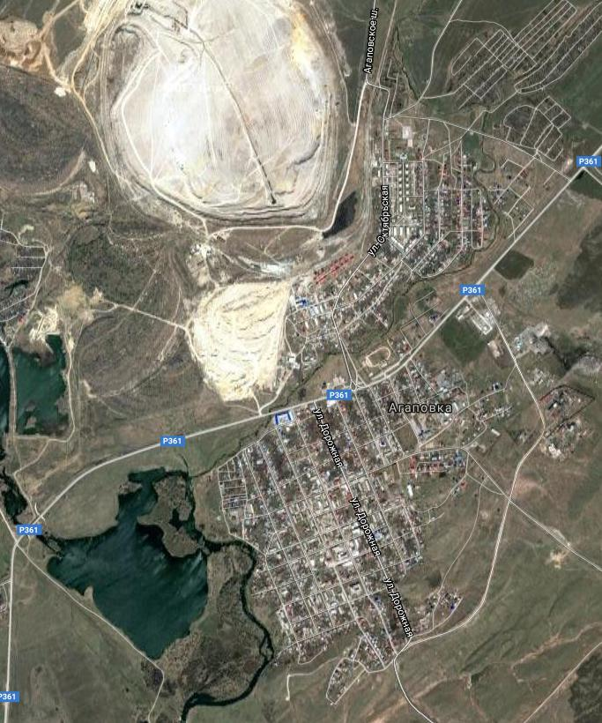
Рис.1 Съемка с. Агаповка со спутника

Гумбейский – поселок на юге Челябинской области, входит в состав Агаповского сельского поселения (вместе с селом Агаповка и поселком Аблязово), находится в Агаповском муниципальном районе.
Население – 576 человек (по данным всероссийской переписи населения 2022 г.)
История поселка Гумбейский начинается с Постановления областного ВК П(Б) 1931-го года: «…в связи со строительством Магнитогорского металлургического комбината создать сельхоз артели среди спец.переселенцев, произвести отвод земельных участков по берегам рек Сухой и Гумбейка в районе Лисьей горы».
В 6-7 км от Наваринской станицы вниз по течению реки Гумбейка началась распашка и разработка земель. В начале людей каждый день привозили на поля из станицы Наваринской, а с весны 1932 года начали строительство землянок. В 1933 году в связи с разукрупнением Наваринского сельского Совета был выделен Гумбейский сельский Совет, который впоследствии сформирован в колхоз «Объединение». Колхоз на первых порах включал в себя поселки: Малиновский, Гумбейка, Аблязово, Черноотрог.
В Гумбейке в 1933 были построены первые саманные дома и два бревенчатых. Эти два дома были раскатаны у репрессированных кулаков п. Свободный труд, который находился между п. Гумбейка и п. Малиновский. Эти дома существуют и по сей день:
ул. Садовая 47, в нем размещались: изба-читальня, сельмаг, клуб;
-л. Садовая 51, в нем размещались: мед. пункт, школа и две одноквартирных квартир.
К 1935 году в колхозе «Объединение» было следующее хозяйство:
животноводство: КРС, лошади, овцы, куры и кролики,
на полях возделывали: зерновые культуры, подсолнечник на семя,
овощные культуры: капуста, морковь, свекла, лук, томаты, бахчевые (арбузы)
Построены: маслобойня и мельница, машинный двор, овощехранилище, баня, силосные ямы, пасека, колхозный сад.
В 1936-м году открылась Гумбейская начальная школа. В 1958 года колхоз «Объединение» распадается на хозяйства, которые отходят в совхозы «Агаповский» и «Светлогорский»: п. Гумбейский, п. Аблязово и п. Милицейский отходят к совхозу «Агаповский». В первые же годы совхоз "Агаповский" строит новую школу (ныне МОУ Гумбейская ОШ), к которой в 1970 г. пристраивается спортивный зал и мастерские для трудового обучения, а также интернат для детей из п. Аблязово и новое здание клуба. Оба здания в эксплуатацию запущены в 1960 году.
В начале 60-х годов силой своей стройбригады строится ул. Советская, в начале которой здание конторы и мед. пункта. Мед. пункт (ФАП) в данном здании и по сегодняшней день. В начале 70-х годов пущены в эксплуатацию пленочные теплицы — первая продукция огурцы. В 1975 году новая ветлечебница. В 1979 г. построен мост через р. Гумбейка и в течение двух лет была заасфальтирована дорога до райцентра
Климат на поселения складывается под влиянием Уральского хребта и прилегающих обширных пространств Сибири и является резко континентальным, с продолжительной холодной зимой, теплым летом и короткими прохладными сезонами. Преобладают юго-западные и северо-западные ветры (с Уральских гор), часто наблюдаются резкие порывистые шквальные ветры со скоростью 8-10 м/сек. По сумме средних суточных температур климат умеренно теплый. Продолжительность периода с температурой выше +8 градусов составляет 140-150 дней. Годовое количество осадков около 400 мм. Пс 34 ºС. Продолжительность отопительного периода составляет 218 суток
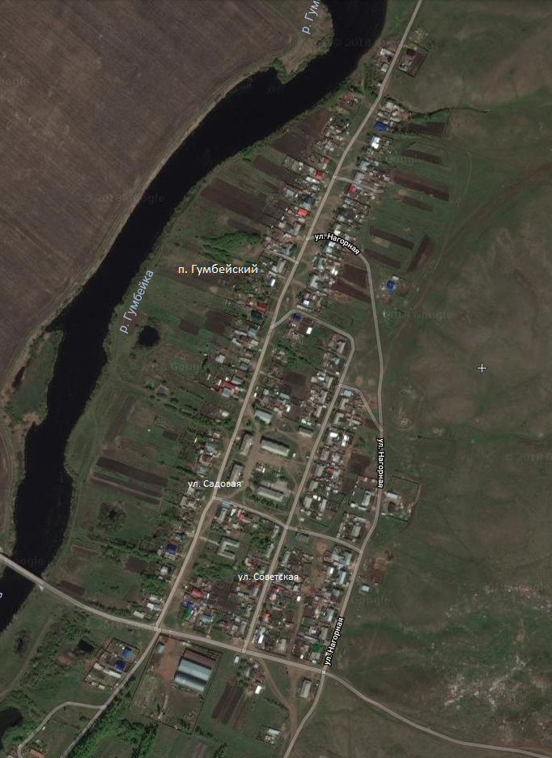
Рис.2 Съемка п. Гумбейский со спутника
Аблязово – поселок на юго-западе Челябинской области, в степной зоне, на левом берегу реки Урал, южнее места впадения в неё реки Гумбейка, на расстоянии примерно 8 километров (по прямой) к юго-юго-востоку (SSE) от села Агаповка, административного центра района. Абсолютная высота — 330 метров над уровнем моря. Поселок Аблязово входит в состав Агаповского сельского поселения Агаповского муниципального района.
Посёлок был основан татарами-казаками в 1902 году на землях казацкой станицы Пречистенская Оренбургской губернии. Функционировала мечеть (закрыта в 30-х годах XX века, до настоящего времени не сохранилась). В 1929 году, в период коллективизации, был организован колхоз «Кызыл Байрак» («Красное знамя»). С 1970 года на территории посёлка действовало 3-е отделение совхоза «Агаповский» (ныне ЗАО «Агаповское»)
Население – 399 человек (по данным всероссийской переписи населения 2010 г.)
В Аблязово функционируют детский сад, начальная школа, библиотека, дом культуры, фельдшерско-акушерский пункт. В 2003 году была построена мечеть
Улично-дорожная сеть поселка состоит из трех улиц.
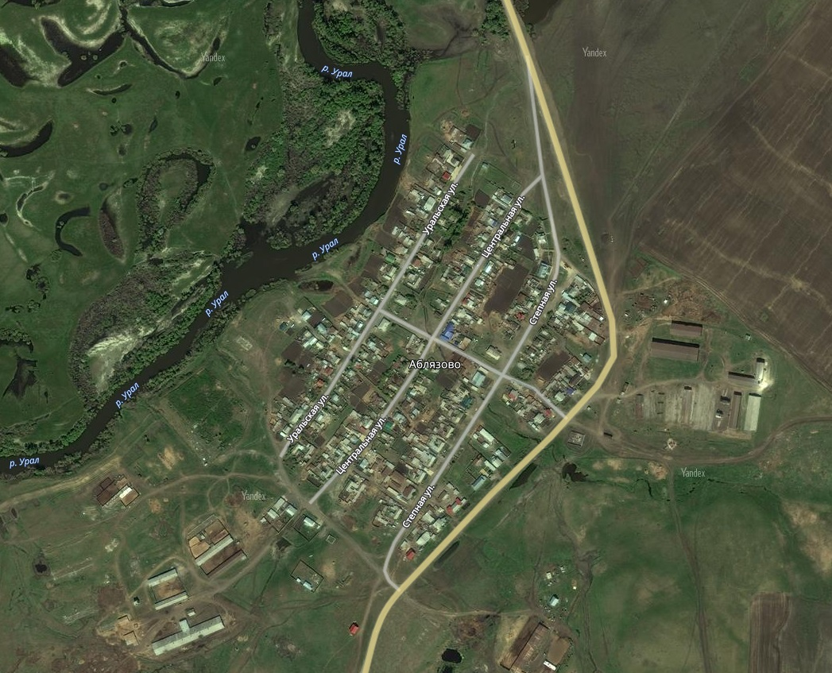
На расстоянии нескольких километров к северу от посёлка находится памятник природы «Аблязовские луга».
Рис.3 Съемка п. Аблязово со спутника
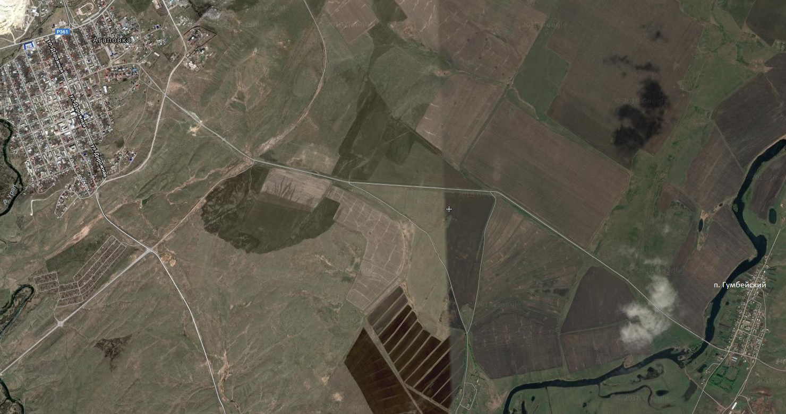
Рис.4 Положение п. Гумбейский относительно с. Агаповка
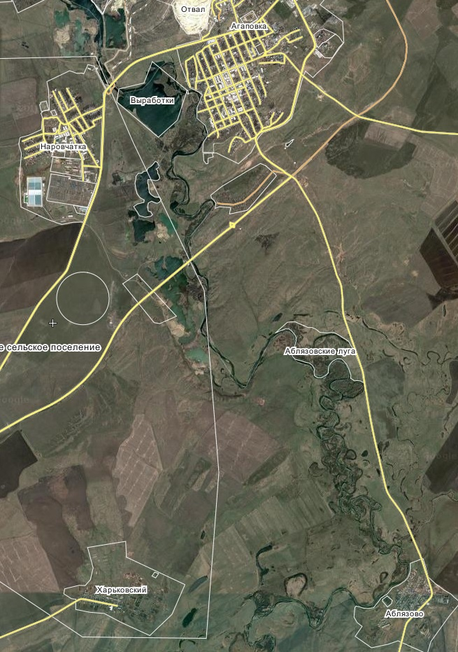
Рис.5 – положение п. Аблязово относительно с. Агаповка

5 ОСНОВНЫЕ ЦЕЛИ И ЗАДАЧИ ПРОГРАММЫ
Основной целью программы является структурированное комплексное планирование мероприятий по эффективному развитию, модернизации и повышению безопасности, качества и энергоэффективности коммунальных систем в рамках стратегии развития Агаповского поселения и Агаповского района в целом.
Основными задачами программы является выполнение поэтапно таких мероприятий, как:
- Анализ существующего положения коммунальных систем муниципального образования поселения Заказчика;
- Обеспечение развития коммунальных систем инфраструктуры в соответствии с потребностями жилищного и промышленного строительства, повышение качества коммунальных услуг,
- Улучшение экологической ситуации на территории поселения;
- Увеличение пропускной способности систем коммунальной инфраструктуры для обеспечения развития территории поселения;
- Определение проектных параметров строительства и модернизации систем коммунальной инфраструктуры и объектов, используемых для сбора, утилизации, переработки и захоронения ТКО, в соответствии с потребностями жилищного и промышленного комплексов поселения;
- Обеспечение доступности услуг по электро-, газо-, тепло-, водоснабжению и водоотведению, по сбору и утилизации (захоронению) ТКО;
- Повышение качества производимых организациями коммунального комплекса товаров и оказываемых услуг;
- Обеспечение бесперебойного и качественного водоснабжения и водоотведения, газоснабжения, электроснабжения, теплоснабжения;
Следующим важным этапом реализации программы являются мероприятия:
- Повышение надежности коммунальных систем;
- Снижение негативного воздействия на объекты окружающей среды;
- Определение потребностей и объемов мероприятий по строительству, реконструкции и модернизации сетей и сооружений инженерно-технического обеспечения.
- Определение финансовых затрат на реализацию мероприятий.
- Оценка ожидаемого эффекта от реализации мероприятий.

6 СРОК РЕАЛИЗАЦИИ ПРОГРАММЫ
Сроки реализации Программы - 2023-2027 годы.
Программа подлежит ежегодной корректировке в соответствии с фактическими возможностями финансирования (дотационной и инвестиционной составляющих), а также на основании ежегодных отчетов эксплуатирующих и обслуживающих организаций по состоянию и развитию сетей и сооружений.

7 АНАЛИЗ ТЕКУЩЕГО СОСТОЯНИЯ И ЭФФЕКТИВНОСТИ РАБОТЫ КОММУНАЛЬНЫХ СЕТЕЙ, СИСТЕМ И СООРУЖЕНИЙ НА НИХ
ВОДОСНАБЖЕНИЕ
Существующее положение
Источником водоснабжения населенных пунктов Агаповского сельского поселения являются подземные воды. В настоящее время во всех населенных пунктов сельского поселения имеются системы централизованного водоснабжения. Добыча воды для хозяйственно- питьевого водоснабжения производится артезианскими скважинами, в том числе в с. Агаповка – 6 скв., п. Аблязово – 1 скв., п. Гумбейский – 1 скв.
Существующая система централизованного водоснабжение в с. Агаповка организована следующим образом: вода от шести водозаборных скважин, оборудованных погружными насосными агрегатами, подается непосредственно в сети. Управление работы скважинными насосами осуществляется в ручном режиме, в зависимости от показателей давления в водопроводных сетях. Характеристики артезианских скважин представлены в табл. 3.13.1.

Характеристики водозаборных скважин системы
централизованного водоснабжения с. Агаповка.

№ | № Номер скважины | Дата буре-  ния | Насосное обору-  дование | Дебит, л/с | Глубина, м | № Расход среднесуточ-  ный, м3/сут
1 | 1606 | 1970 | ЭЦВ6-10-110 | 1,8 | 96 | 84,4
2 | 3065 | 1976 |  | 5 | 77 | 84,4
3 | 3065 | 1989 |  | 4 | 82 | 84,4
4 | 3154 | 1976 |  | 1,8 | 80 | 84,4
5 | 3204 | 1978 |  | 7,0 | 77 | 84,4
6 | 4618 | 1981 |  | 6,4 | 70 | 84,4
Качество воды в артезианских скважинах, используемых для централизованного водоснабжения населения, с. Агаповка, в основном соответствует требованиям СанПиН
2.1.4.1074-01 «Питьевая вода. Гигиенические требования к качеству воды централизованных систем питьевого водоснабжения. Контроль качества». Отклонения наблюдаются в повышенной жесткости (15,6 °Ж при ПДК -7), а также в содержания нитратов 48-62 мг/л при нор- ме 45мг/л. Водопроводные сооружения в составе: водонапорная башня, хлораторная, насосная станция II подъема и два накопительных резервуара 500 м3 не эксплуатируются. Протяженность сетей водоснабжения в с. Агаповка составляет - 17,5 км. Износ сетей водоснабжения
оценивается в 60%.
Водоснабжение в с. Аблязово организовано следующим образом: вода от артезианской скважины №5864, расположенной на северной окраине села, подается в сети водопровода через водонапорную башню объемом 25 м3 . Протяженность сетей водоснабжения в с. Аблязова составляет 2,45 км.
Водоснабжение п. Гумбейский осуществляется артезианской скважиной, подающую воду в сети водоснабжения. На сетях установлена водонапорная башня объемом 40м3 . Протяженность сетей водоснабжения в п. Гумбейский составляет - 4,01 км.
Сооружения водоочистки и обеззараживания в населенных пунктах Агаповского сельского поселения отсутствуют.
Жители территории, где отсутствует централизованное водоснабжение, пользуются индивидуальными скважинами и шахтными колодцами.
Общее состояние систем водоснабжения населенных пунктов сельского поселения можно охарактеризовать как неудовлетворительное.
Основными проблемами систем водоснабжения сельских населенных пунктов явля-
ются:
✓ выработка амортизационного срока эксплуатации большинства существующих артезианских скважин и водопроводных сооружений и сетей;70
✓ отсутствие сооружений водоподготовки и обеззараживания;
✓ подача потребителям воды, не соответствующей требованиям СанПиН 2.1.4.1074-01;
✓ отсутствие организованных зон санитарной охраны источников питьевого водоснабжения.

Нормы водопотребления и расчетные расходы воды
Общее водопотребление в населенных пунктах Агаповского сельского поселения складывается из расходов воды на хозяйственно-питьевые нужды населения, промышленноти и коммунальных служб, на пожаротушение, на полив территорий.
В районах нового строительства предусматривается застройка проектируемых жилых районов зданиями с полным инженерным обеспечением.
Нормы хозяйственно-питьевого водопотребления приняты с учетом требовании
СП31.13330.2021, в зависимости от мощностей имеющихся источников водоснабжения, качества исходной воды, степени благоустройства, этажности застройки и др. местных условий.
Принято, что население, проживающее в населенных пунктах Агаповского сельского поселения, будет пользоваться централизованным водопроводом со среднесуточными нормами водопотребления в размере 140-165 л/сут на 1 жителя. Базовые нормы водопотребления включают в себя также расходы воды на хозяйственно-питьевые и бытовые нужды в общественных зданиях.

Пожаротушение
В соответствии с требованиями п. 4.1 СП 8.13130.2020 на территории поселений и организаций необходимо предусматривать наружное противопожарное водоснабжение. В соответствии с п. 5.1 СП 8.13130.2020 расчетное количество одновременных пожаров на территории населенных пунктов Агаповского сельского поселения принимается равным одному
с расходом воды на наружное пожаротушение 15 л/с для с. Агаповка и 5 л/с для с. Аблязово
и п. Гумбейский. Расчетное время тушения пожара - 3ч.
Объем воды необходимый для тушения пожара в сельских населенных пунктах соста-
вит: для с. Агаповка 15 х 3 х 3,6 = 162 м3; для с. Аблязово, п. Гумбейский 5 х 3 х 3,6 = 54 м3.
Наружное пожаротушение предусматривается осуществлять от пожарных гидрантов,
располагаемых на кольцевых сетях водопровода, из искусственных и естественных водо- источников (резервуары, водоемы). Размещение гидрантов, а также расположение и объем других водоисточников для наружного противопожарного водоснабжения необходимо предусматривать в соответствии с требованиями СП 8.13130.2020. К пожарным резервуарам и водоемам, вода из которых может быть использована для тушения пожаров, надлежит предусматривать подъезды с площадками (пирсами) с твердым покрытием для установки пожарных автомобилей и забора воды.
Предложения по развитию систем водоснабжения
населенных пунктов Агаповского сельского поселения
Основными задачами перспективного развития систем водоснабжения населенных пунктов Агаповского сельского поселения являются:
- обеспечение стабильной и безаварийной работы систем водоснабжения с созданием
оптимального резерва пропускной способности коммуникаций и мощностей сооружений в
том числе и в период чрезвычайных ситуация;
- обеспечение соответствия качества питьевой воды, подаваемой потребителям нормативным требованиям;
- 100% охват жителей населенных пунктов водой питьевого качества;
В качестве источников водоснабжения проектом предусматривается использование подземных вод. Весь прирост расходов воды на расчетный период предусматривается обеспечить также за счет подземных вод.
Водоснабжение сельских населенных пунктов предлагается осуществлять из подземных источников путем реконструкции действующих систем водоснабжения или строительства новых, по следующим схемам:
с. Агаповка
куст скважин — водопроводные очистные сооружения в составе: станция очистки воды, резервуары чистой воды, насосная станция II подъема— разводящая сеть водопровода.Пожаротушение предполагается осуществлять из пожарных гидрантов или из искусственных и естественных водоисточников (резервуары, водоемы).
с. Аблязово
артезианская скважина (1 раб. 1 рез.) - водопроводные очистные сооружения – водонапорная башня- разводящая сети водопровода.
п. Гумбейский
артезианская скважина (1 раб. 1 рез.) - водопроводные очистные сооружения – водонапорная башня- разводящая сети водопровода.
Пожаротушение предполагается осуществлять из пожарных гидрантов или из искусственных и естественных водоисточников (резервуары, водоемы).
Выбор трасс внутри поселковых водопроводов, места размещения скважин и проектируемых объектов, ёмкость водонапорных башен будут определяется на последующих стадиях проектирования, после проведения комплекса изыскательских работ. Для обеспечения бесперебойного водоснабжения существующей застройки и площадок нового строительства необходимо выполнение работ по реконструкции и капитальному ремонту существующих водопроводных сетей, с заменой участков с сверхнормативным износом и участков с недо-статочной пропускной способностью.
В качестве основных мероприятий по развитию систем централизованного водо-
снабжения в населенных пунктах Агаповского сельского поселения, проектом предлагаются
следующие мероприятия:
с. Агаповка
• строительство нового водозабора подземных вод в районе Усть-Гумбейского место-
рождения подземных вод общей производительностью 2000 м3/сут;
строительство водопроводных очистных сооружений;
• строительство резервуаров чистой воды емкостью 2х500;
• строительство насосной станции II подъема;
• строительство водовода от нового водозабора до с. Агаповка протяженностью 7 км.
с. Аблязово
• строительство дополнительной артезианской скважины (место размещения будет
определено по результатам гидрогеологических изысканий);
• строительство водопроводных очистных сооружений;
•
реконструкция существующей водонапорной башни
п. Гумбейский
• строительство дополнительной артезианской скважины (место размещения будет
определено по результатам гидрогеологических изысканий);
• строительство водопроводных очистных сооружений;
• строительство водонапорной башни V=50м3.
Также необходимо выполнения следующих мероприятий:
• разработка проектов зон санитарной охраны существующих источников водоснаб-
жения и организация зон санитарной охраны водоснабжения, в том числе 2 и 3 пояса
(п.1.4, 1.5 СанПиН 2.1.4.1110-02).
• строительство сетей водоснабжения в районах планируемой застройки;
•капитальный ремонт существующих водопроводных сетей.
Для существующих источников водоснабжения необходимо проведение обследований на предмет определения дебитов скважин и качества воды. При недостаточном дебите необходимо проведение восстановительных мероприятий. Размещение проектируемых скважин необходимо произвести на участках благоприятных в санитарном отношении, с учетом возможности организации зон санитарной охраны. Для нужд орошения и полива следует использовать как правило поверхностные источники.Для экономии и контроля необходимо у всех потребителей установить приборы инди-
видуального учета воды.
Зоны санитарной охраны
В соответствии с СанПиН 2.1.4.1110-02 «Зоны санитарной охраны источников водо-
снабжения и водопроводов питьевого назначения» для источников водоснабжения, водопро-
водных сооружений и водоводов должны организовываться зоны санитарной охраны (ЗСО)
для обеспечения их санитарно-эпидемиологической надежности.
Для подземных источников зона санитарной охраны состоит из трех поясов:
― первый пояс - зона строгого режима;
― второй и третий - зоны ограничений.
Зона строгого режима устанавливается на расстоянии от 30 до 50 м от устья скважин,
в зависимости от защищенности водоносного горизонта. Границы зон санитарной охраны
подземных источников устанавливаются при выполнении проекта артезианских скважин.
На территории зоны I пояса должны соблюдаться следующие мероприятия. Террито-
рия должна быть спланирована для отвода поверхностного стока за ее пределы, озеленена,
ограждена и обеспечена охраной. Не допускается посадка высокоствольных деревьев, все
виды строительства, не имеющие непосредственного отношения к эксплуатации, рекон-
струкции и расширению водопроводных сооружений.
На территории зоны санитарной охраны II пояса запрещается размещение складов го-
рюче-смазочных материалов, ядохимикатов, минеральных удобрений, накопителей промсто-
ков, шламохранилищ и других объектов обуславливающих опасность химического загрязне-
ния подземных вод.
На территории зоны II пояса нельзя размещать кладбища, скотомогильники, поля
фильтрации, животноводческие фермы, а также применять ядохимикаты, удобрения и за-
грязнять территорию промышленными отходами. Существующие здания расположенные на
территории зоны II пояса должны быть канализованы или оборудованы водонепроницаемы-
ми выгребами.
Размеры границ II и III поясов ЗСО подземных источников будут определятся гидро-
динамическими расчетами при проектировании водозаборов.
Существующие недействующие скважины, а также скважины, в отношении которых
невозможна организация зон санитарной охраны должны быть ликвидированы с соблюдени-
ем мероприятий, исключающих загрязнение водоносного горизонта, в присутствии гидро-
геолога и представителя санитарно-эпидемиологической службы.
Зона санитарной охраны водопроводных сооружений, расположенных вне территории
водозабора, представлена первым поясом (строгого режима), водоводов - санитарно-
защитной полосой.
Граница первого пояса ЗСО водопроводных сооружений принимается на расстоянии:
от стен запасных и регулирующих емкостей - не менее 30 м; от водонапорных башен - не ме-
нее 10 м; от остальных помещений (насосные станции и др.) - не менее 15 м.
Ширину санитарно-защитной полосы следует принимать по обе стороны от крайних
линий водопровода: при отсутствии грунтовых вод - не менее 10 м при диаметре водоводов
до 1000 мм и не менее 20 м при диаметре водоводов более 1000 мм; при наличии грунтовых
вод - не менее 50 м вне зависимости от диаметра водоводов.
В случае необходимости допускается сокращение ширины санитарно-защитной поло-
сы для водоводов, проходящих по застроенной территории, по согласованию с центром гос-
ударственного санитарно-эпидемиологического надзора.
Границы первого пояса зоны санитарной охраны водопроводных сооружений совпа-
дают с ограждением площадки сооружений и устанавливаются на расстоянии 30 метров от
стен водопроводных сооружений.
На территориях ЗСО должны выполняться мероприятия, предусмотренные СанПиН
2.1.4.1110-02 «Зоны санитарной охраны источников водоснабжения и водопроводов питье-
вого назначения».
ВОДООТВЕДЕНИЕ
В настоящее время на территории Агаповского сельского поселения централизован-
ная система хозяйственно-бытовой канализации имеется только в с. Агаповка. Система цен-
трализованной канализацией, принимает стоки от кварталов жилой и общественно-деловой
правобережной части села, включает в себя три КНС и напорно-самотечные коллекторы об-
щей протяженностью - 8,87 км. Сброс стоков осуществляется на иловые площадки, на
очистные сооружения г. Магнитогорска. Общий износ канализационных сетей оценивается в
80%.
В остальных населенных пунктах централизованная канализация отсутствуют, насе-
ление использует выгребы и надворные туалеты.
Основными проблемами систем канализации Агаповского сельского поселения явля-
ется:
− низкая обеспеченность населения канализацией;
− высокая степень износа существующих сетей и сооружения;
− негативное влияние сложившейся системы накопления жидких бытовых отходов
на территории с. Агаповка, на существующие источники водоснабжения.
Нормы водоотведения и расчетные расходы сточных вод
В соответствии с требованиями п. 5.1. СП 32.13330.2018 удельное среднесуточное (за
год) водоотведение бытовых сточных вод от жилых и общественных зданий, оборудованных
внутренним водопроводом и канализацией, принимается равным расчетному удельному (за
год) водопотреблению без учета расхода воды на полив территорий и зеленых насаждений.
Неучтенные расходы сточных вод принимаются в размере 15% суммарного среднесуточного
водоотведения.
Предложения по развитию систем хозяйственно-бытовой канализа-
ции в населенных пунктах Агаповского сельского поселения
Основными задачами перспективного развития систем водоотведения являются:
- полное прекращение сброса неочищенных сточных вод;
- достижение нормативного уровня очистки хозяйственно-бытовых стоков;
- 100% охват жилого фонда населенных пунктов хозяйственно-бытовой канализацией;
- обеспечение стабильной и безаварийной работы систем водоотведения с созданием
оптимального резерва пропускной способности коммуникаций и мощностей сооружений.
Для с. Агаповка предлагается развитие существующей централизованной системы
канализации со строительством канализационных сетей и очистных сооружений канализа-
ции. Проектом предлагается создание системы централизованной канализации в левобереж-
ной части с. Агаповка, многоквартирная и общественно-деловая застройка которой, в насто-
ящее время канализуется в выгребы-накопители. Для обеспечения отвода стоков проектом
предусматривается строительство канализационных сетей и КНС. Канализование преду-
сматривается осуществлять по неполной раздельной схеме, с отводом на проектируемые
очистные сооружения канализации хоз-бытовых и производственных (допускаемых к спуску
в бытовую канализацию) стоков. Для обеспечения нормативной очистки сточных вод, необ-
ходимо строительство очистных сооружений канализации. Место размещения канализаци-
онных очистных сооружений намечено на северной-восточной окраине села, в районе кол-
лективного сада «Ранетка». В качестве очистные сооружения возможно использование блоч-
ной установки заводского изготовления, биологической очистки в искусственных условиях,
производительности 1500 м3 /сут. Сброс очищенных стоков после канализационных очист-
ных сооружений предусматривается в р. Сухая.
Для обеспечения бесперебойной работы существующих самотечных и напорных ка-
нализационных сетей необходимо выполнение работ по капитальному ремонту существую-
щих трубопроводов, с заменой участков с сверхнормативным износом и участков с недоста-
точной пропускной способностью. Также проектом предусматривается реконструкция суще-
ствующих канализационных насосных станции.
Для застройки пос. Гумбейский предлагается строительство централизованной си-
стемы хозяйственно бытовой канализации общей производительностью 150 м3 /сут. Канали-
зование предусматривается осуществлять по неполной раздельной схеме, с отводом на про-
ектируемые очистные сооружения канализации хоз-бытовых стоков. Место размещения ка-
нализационных очистных сооружений намечено на юго-западной границе населенного пунк-
та. В качестве очистные сооружения возможно использовать комплектную установку завод-
ского изготовления биологической очистки в искусственных условиях производительности
150 м3 /сут.
Для застройки д. Аблязово предлагается проектирование и строительство индивиду-
альных или местных систем канализации (для отдельных домов или групп зданий).
В качестве местных очистные сооружения проектом предусматривается использовать
комплектные установки заводского изготовления биологической очистки в искусственных
условиях соответствующей производительности.
Для местных и автономных систем канализации допускается использование очистных
сооружений естественной биологической очистки бытовых сточных вод (подземные поля
фильтрации, фильтрующие колодцы, песчано-гравийные фильтры, фильтрующие траншеи)
при соответствующих гидрогеологическими и инженерно-геологическими условиях, исклю-
чающих загрязнение водоносных горизонтов.
Для очистки навозосодержащих сточных вод и любых не бытовых стоков, прием ко-
торых невозможен в бытовую канализацию, необходимо предусматривать самостоятельные
системы канализации с очисткой сточных вод методами, соответствующими характеру сточ-
ных вод
ТЕПЛОСНАБЖЕНИЕ
В данном разделе определены основные направления развития систем теплоснабже-
ния на территории Агаповского сельского поселения Агаповского муниципального района
Челябинской области.
Раздел "Теплоснабжение» выполнены в соответствии с требованиями следующих
нормативно-технических документов:
• СП 124.13330.2012 «СНиП 41-02-2003 Тепловые сети»;
• СП 60.13330.2020 «СНиП 41-01-2003 Отопление, вентиляция и кондиционирование
воздуха».
При проектировании использовались данные ранее разработанной градостроительной
документации:
«Схема территориального планирования Агаповского муниципального района Челя-
бинской области» утв. решением Собрания депутатов Агаповского муниципального района
от 10.08.2016 № 122.
«Генеральный план Агаповского сельского поселения» утв. решением Собрания депу-
татов Агаповского сельского поселения от 22.10.2012 № 120.
Также при разработке разделов учитывались следующие материалы, представленные
Администрацией Агаповского муниципального района:
«Программа комплексного развития систем коммунальной инфраструктуры Агапов-
ского сельского поселения Агаповского района на 2018-2022 гг.» утв. решением Со-
брания депутатов Агаповского сельского поселения от 28.03.2018 № 109.
«Схема теплоснабжения Агаповского сельского» утв. решением Совета депутатов
Агаповского сельского поселения №145 от10.06.2013 (с изменениями утв. решением
Совета депутатов Агаповского сельского поселения №158 от 28.08.2019 г.)
Существующее положение
В настоящее время на территории населенных пунктов Агаповского сельского поселения теплоснабжение существующих зданий и сооружений осуществляется как от централизованных, так и от индивидуальных источников теплоснабжения. Источники централизованного теплоснабжения имеются в с. Агаповка и п. Гумбейский.
с. Агаповка
На территории с. Агаповка действуют три зоны централизованного теплоснабжения.
Зона теплоснабжения котельной «Центральная», зона теплоснабжения котельной «Мо-
дуль2,0» и зона теплоснабжения котельной «Модуль 2,6».
Котельная «Центральная» расположена по адресу: с. Агаповка, ул. Школьная, 35. Ко-
тельная введена в эксплуатацию в 1981 г. В настоящее время в зоне действия котельной
находится 180 зданий жилого и общественно-делового назначения. Установленная тепловая
мощность котельной – 15,0 Гкал/час, присоединённая тепловая нагрузка потребителей к си-
стеме теплоснабжения – 11,189 Гкал/час. Основное топливо – природный газ, резервное топ-
ливо не предусмотрено. График работы котельной в отопительный период круглосуточный,
температурный график котлов и тепловой сети 95/70°. Общая протяженность тепловых сетей
в зоне действия котельной составляет (в двухтрубном исчислении) - 11,036 км. По способу
прокладки тепловые сети подразделяются на: подземные (в непроходных каналах) – 10,062
км, (91,18 %); подземные (бесканальная прокладка) – 0,424 км, (3,84 %); надземные – 0,55
км, (4,98 %). Общий износ тепловых сетей -60%.
Котельная «Модуль 2,0» расположена по адресу: с. Агаповка, ул. Октябрьская. Котельная введена в эксплуатацию в 2012 г. В настоящее время в зоне действия котельной находится 36 зданий жилого и общественно-делового назначения. Установленная тепловая мощность котельной – 1,78 Гкал/час, присоединённая тепловая нагрузка потребителей к системе теплоснабжения – 1,687 Гкал/час. Основное топливо – природный газ, резервное топливо не предусмотрено. График работы котельной в отопительный период круглосуточный, температурный график котлов и тепловой сети 95/70°. Общая протяженность тепловых сетей в зоне действия котельной составляет (в двухтрубном исчислении) – 2,12 км. По способу прокладки тепловые сети подразделяются на: подземные – 0,75 км, (35,4 %); надземные – 1,37 км, (64,6 %).
Общий износ тепловых сетей - 15%.
Котельная «Модуль 2,6» расположена по адресу: с. Агаповка, ул. Железнодорожная.
Котельная введена в эксплуатацию в 2012 г. В настоящее время в зоне действия котельной
находится 33 зданий жилого и общественно-делового назначения. Установленная тепловая
мощность котельной – 2,236 Гкал/час, присоединённая тепловая нагрузка потребителей к си-
стеме теплоснабжения – 2,185 Гкал/час. Основное топливо – природный газ, резервное топ-
ливо не предусмотрено. График работы котельной в отопительный период круглосуточный,
температурный график котлов и тепловой сети 95/70°. Общая протяженность тепловых сетей
в зоне действия котельной составляет (в двухтрубном исчислении) – 2,466 км. По способу
прокладки тепловые сети подразделяются на: подземные – 1,093 км, (44,3 %); надземные –
1,373 км, (55,7 %). Общий износ тепловых сетей - 15%.
п. Гумбейский
Котельная №1 п. Гумбейский расположена по адресу: п. Гумбейский, ул. Советская
12а. Котельная введена в эксплуатацию в 2011 г. В настоящее время в зоне действия котель-
ной находится 6 зданий жилого и общественно-делового назначения. Установленная тепло-
вая мощность котельной – 1,1 Гкал/час, присоединённая тепловая нагрузка потребителей к
системе теплоснабжения – 0,345 Гкал/час. Основное топливо – природный газ, резервное
топливо не предусмотрено. График работы котельной в отопительный период круглосуточ-
ный, температурный график котлов и тепловой сети 95/70°. Общая протяженность тепловых
сетей в зоне действия котельной составляет (в двухтрубном исчислении) – 0,531 км. По спо-
собу прокладки тепловые сети подразделяются на: подземные – 0,413 км, (78 %); надземные
– 0,118 км, (22 %). Общий износ тепловых сетей - 20%.
Потребители, не подключенные к централизованным источникам тепловой энергии,
используют индивидуальные источники теплоснабжения на газовом и дровяном топливе.
В с. Аблязово централизованное теплоснабжение отсутствуют. Население использует
индивидуальные источники теплоснабжения на газовом, дровяном, угольном топливе или
электроотопление.
Основными проблемами сложившейся системы теплоснабжения являются:
• дефицит тепловой мощности существующих источников тепловой энергии в с. Ага-
повка;
• износ тепловых сетей;
• износ технологического оборудования источников тепловой энергии;
• нарушение гидравлических режимов тепловых сетей.
Нормативы тепловых нагрузок и расчетное теплопотребление
На территории населенных пунктов Агаповского сельского поселения общее теплопотребление складывается из расходов энергии на отопление, горячее водоснабжение и вентиляцию в жилых и общественных зданиях.
Тепловые нагрузки на отопление и горячее водоснабжение приняты в соответствии с СП124.13330.2012, с учетом возраста и степени благоустройства существующей и проектируемой застройки. Тепловые нагрузки для отопления общественных зданий приняты по укрупненным показателям в размере 25% от расходов на отопления жилой застройки. Неучтенные расходы тепловой энергии в тепловых сетях приняты в размере 10%.
Предложения по развитию системы теплоснабжения
Основными задачами перспективного развития систем теплоснабжения на территории населенных пунктов Агаповского сельского поселения являются: - обеспечение стабильной и безаварийной работы систем теплоснабжения с создание моптимального резерва пропускной способности тепловых коммуникаций и мощностей теплогенерирующего оборудования;
- оснащение системами учета и регулирования отпуском тепловой энергии, а также обоснованное разделение сферы централизованного и децентрализованного теплоснабжения; - сокращение тепловых потерь и утечек теплоносителя в результате реконструкции и
ремонта тепловых сетей на основе применения теплопроводов заводской готовности, эффективных способов их прокладки, современных запорно-регулирующих устройств, автоматизированных узлов и систем управления режимами, а также организация оптимальных режимов функционирования тепловых сетей, теплоисточников и потребителей; - модернизация и развитие систем децентрализованного теплоснабжения с применением автоматизированных индивидуальных теплогенераторов нового поколения для сжигания разных видов топлива.
Схема теплоснабжения
Проектируемая схема теплоснабжения поселения принципиально сохраняет суще-
ствующую. Развитие централизованного теплоснабжения на территории с. Агаповка и п.
Гумбейский предполагается базировать на использовании существующих источников теп-
ловой энергии и тепловых сетей. На расчетный срок предусматриваются мероприятия по
модернизации существующих сетей теплоснабжения, в связи с превышением срока норма-
тивной эксплуатации. Также необходимо выполнить работы по гидравлической наладке
существующих сетей теплоснабжения.
Для ликвидации дефицита тепловых мощностей источников тепловой энергии в с.
Агаповка предлагается реконструкция существующих котельных, с заменой основного теплогенерирующего оборудования, а также перевод потребителей, расположенных вне радиуса
эффективного теплоснабжения на системы индивидуального отопления.
Теплоснабжение перспективных объектов общественно-деловой застройки, которые
планируется разместить вне зоны действия действующих котельных, предлагается осуще-
ствить от собственных источников тепловой энергии (встроено-пристроенные, крышные ко-
тельные), тип которых будет определятся на последующих стадиях проектирования.
Теплоснабжение перспективной индивидуальной застройки всех населенных пунктов
Агаповского сельского поселения предлагается осуществлять от автономных газовых тепло-
генераторов. Для негазифицированной застройки предлагается использование индивидуальных электрических котлов или котлов на твердом топливе.

ГАЗОСНАБЖЕНИЕ
Настоящим разделом определены нагрузки нового жилищно-гражданского строительства
поселения и даны рекомендации по их электроснабжению.
Исходными данными для данного раздела являются:
✓ схема территориального планирования Челябинской области;
✓ схема территориального планирования Агаповского муниципального района;
✓ программа комплексного развития систем коммунальной инфраструктуры
Агаповского сельского поселения на 2018 - 2022 годы и перспективой до 2027 года;
✓ генеральный план Агаповского сельского поселения.
Газоснабжение поселения осуществляется природным газом от магистрального газо-
провода «Бухара – Урал» – через ГРС Агапово. Природный газ поступает от ГРС газопрово-
дом высокого давления до ГРП, расположенные в с. Агаповка, п. Гумбейский и п. Аблязово.
Подача природного газа в населенные пункты осуществляется от существующих газопрово-
дов высокого давления Ру=0,6 МПа диаметром 377, 159 и 108 мм. Протяженность газопрово-
дов высокого давления составляет 28,2 км, среднего давления 1,9 км. Прокладка газопрово-
дов выполнена подземной.
Схема газоснабжения поселения — трехступенчатая:
• 1 ступень - газопроводы высокого давления от ГРС до ГРП;
• 2 ступень - газопроводы среднего давления от ГРП до ГРП или потребителей.
• 3 ступень - газопроводы низкого давления от ГРП до потребителей.
Потребителями централизованного тепла являются многоквартирные жилые дома и
объекты соцкультбыта (школа, детский сад, административные и общественные здания).
Газ является основным топливом для существующих котельных, обеспечивающих
отоплением население и объекты бюджетной сферы, и промышленных котельных. Также газ
используется для отопления существующего одноэтажного жилого фонда, индивидуально-
бытовых нужд населения, на производственные и технологические нужды промпредприятий.
Для существующего и нового строительства в соответствии с требованиями
СП 62.13330.2011, п. 4.2, предусматривается трехступенчатая система подачи газа потреби-
телям:
1. 1 ступень - газопроводы высокого давления от ГРС до ГРП;
2. 2 ступень - газопроводы среднего давления от ГРП до ПРГ у каждого потребителя;
3. 3 ступень - газопроводы низкого давления от ПРГ до потребителей.
Предусмотрена газификация новой жилой застройки со строительством газопровода
высокого давления и новой ГРП в с. Агаповка.
Предлагается предусмотреть отопление и горячее водоснабжение жилой застройки (усадебные и многоквартирные малоэтажные дома) от индивидуальных отопительных газовых аппаратов. Для зданий соцкультбыта (школа, детский сад, больница, административные и общественные здания) предлагается строительство отопительных котельных (отдельно стоящих, встроенных, пристроенных, крышных). Необходимо строительство сетей высокого, среднего и низкого давлений, ГРП и пунктов редуцирования газа у потребителей. Протяженность проектируемых газопроводов указана приблизительно, так как точное месторасположение планируемых к размещению газораспределительных пунктов будет определяться при выполнении рабочих проектов. Определение проектных диаметров газопровода и пропускной способности
газопроводов возможно при разработке схемы газоснабжения при доставлении полной

ЭЛЕКТРОСНАБЖЕНИЕ
Настоящим разделом определены нагрузки нового жилищно-гражданского строительства поселения и даны рекомендации по их электроснабжению. Исходными данными для данного раздела являются:
✓ схема территориального планирования Челябинской области;
✓ схема территориального планирования Агаповского муниципального района;
✓ программа комплексного развития систем коммунальной инфраструктуры
Агаповского сельского поселения на 2018 - 2022 годы и перспективой до 2027 года;
✓ генеральный план Агаповского сельского поселения
Электроснабжение населения осуществляется от Челябинской энергосистемы через
подстанции 220 и 35 кВ:
✓ ПС «Горный» 220/110/35/10 кВ;
✓ ПС «№42 Флюсовая» 35/10 кВ;
✓ ПС «Аблязово» 35/10 кВ, Т1×1,6 МВА (36%).
Существующие потребители электроэнергии поселения относятся ко II и III
категориям по надежности электроснабжения. Существующие подстанции – одно или двух-
трансформаторные, с воздушными вводами по сторонам 10(6) и 0,4 кВ.
Основными недостатками системы электроснабжения являются:
• большой процент износа трансформаторных подстанций;
• большой износ распределительных сетей электроснабжения
Основные мероприятия, предлагаемые проектом для развития системы
электроснабжения поселения:
• реконструкция существующих ЛЭП-10 кВ;
• реконструкция существующих трансформаторных подстанций.
Предусмотрено строительство шести новых трансформаторных подстанций для электроснабжения новой жилой застройки, две в п. Гумбейский и четыре в с. Агаповка. Электроснабжение потребителей электроэнергии нового жилищно-гражданского строительства в поселении выполнить от существующих и вновь построенных трансформаторных подстанций, запитанных от существующих ПС по существующим ЛЭП –10(6) кВ (с необходимой их реконструкцией и с переводом на напряжение 10 кВ) и по новым ЛЭП – 10 кВ. Необходимый объем реконструкции ПС, в том числе замена существующих силовых трансформаторов на трансформаторы большей мощности, строительство новых ТП и ЛЭП к ним, выполняется по техническим условиям на электроснабжение по мере роста нагрузок нового строительства. Проектируемые ЛЭП отображают направления прохождения трассы, проектируемые ТП ориентировочно размещены вблизи центров нагрузки. Трассировка ЛЭП и выбор земельного участка под ТП, выполняются на дальнейших стадиях проектирования, документацией по планировке территории.

Сети, системы и сооружения сбора и утилизации ТКО
Сбор и утилизация ТКО, а также полный комплекс мероприятий по оказанию населению услуг в этой области и контроль за соблюдением законодательства, качества оказания услуг, влияния на окружающую среду осуществляется региональным оператором ООО «Центр коммунального сервиса». Вопросы в этой сфере в ведение Агаповского сельского поселения не входят согласно действующего законодательства, а именно
В соответствии с требованиями Федерального Закона № 89-ФЗ «Об отходах производства и потребления»:
Сбор, транспортирование, обработка, утилизация, обезвреживание, захоронение твердых коммунальных отходов на территории субъекта Российской Федерации обеспечиваются региональным оператором;
Статус регионального оператора и зона его деятельности определяется на основании конкурсного отбора, который проводится уполномоченным органом исполнительной власти субъекта Российской Федерации;
Собственники твердых коммунальных отходов заключают договор на оказание услуг по обращению с твердыми коммунальными отходами с региональным оператором, в зоне деятельности которого образуются твердые коммунальные отходы и находятся места их сбора.
17 мая 2017 года Министерство экологии Челябинской области подвело итоги конкурса, по результатам которого был определен Региональный оператор по обращению с твердыми коммунальными отходами (ТКО) на территории Магнитогорского кластера – Общество с ограниченной ответственностью «Центр коммунального сервиса». Деятельность регионального оператора осуществляется с соблюдением требований территориальной схемы по обращению с отходами, утвержденной Министерством экологии Челябинской области.
Региональный оператор будет нести ответственность за весь цикл обращения с отходами от их сбора до захоронения на специально оборудованных полигонах, предотвращающих негативное воздействие отходов на экологию региона.
Законодательством предусмотрена обязанность собственников и пользователей жилых помещений, а также юридических лиц и индивидуальных предпринимателей заключить договор с региональным оператором. Такая же обязанность предусмотрена законодательством и для регионального оператора.

8 СИСТЕМА ПРОГРАММНЫХ МЕРОПРИЯТИЙ
Для достижения положительного эффекта от программных мероприятий необходим комплексный подход, который должен включать не только строительство новых и модернизацию существующих сетей и сооружений, но и смежные мероприятия по повышению безопасности и энергетической эффективности сетей тепло-, электро-, газоснабжения и внутридомовых сетей и оборудования конечных потребителей.
8.1 Сети, системы и сооружения водоснабжения и водоотведения.
Рациональным и эффективном как в финансовом, так и в техническом плане является решение по замене ветхих водопроводных сетей. А именно замена изношенных стальных труб на напорные трубы из полиэтилена, предназначенные для трубопроводов, транспортирующих воду, в том числе для хозяйственно-питьевого водоснабжения. (ГОСТ 18599-2001)
Следующим этапом в решении проблем водоснабжения является выполнение комплекса работ по строительству и обустройству скважин (п. Гумбейка, п. Аблязово, с. Агаповка – 2 ед.).
Кроме того, для достижения высоких показателей безопасности, качества и энергоэффективности необходимо выполнить мероприятия по ремонту водонапорной башни с. Агаповка, датчиков уровня воды и узлов учета в скважинах.
Также, основополагающим мероприятием является проектирование и строительство новых сетей водоснабжения с учетом существующей и перспективной застройки и Генерального плана поселения.
Для решения проблем водоотведения одним из основных мероприятий будет замена канализационных труб на полимерные трубы согласно ГОСТ 18599-2001 и ГОСТ 32413-2013.
Следующим фундаментальным мероприятием является проектирование и строительство локальных очистных сооружений для очистки хозяйственно-бытовых сточных вод, производительностью 200 м3 в сутки.
Строительство локальных очистных сооружений позволит минимизировать негативное воздействие на окружающую среду, повысит качество и энергоэффективность системы водоотведения в целом. Также будет увеличен срок безаварийной работы, минимизированы затраты на обслуживание и повышено качество и безопасность сбрасываемых стоков.
Кроме того, наличие системы локальных очистных сооружение повышает как привлекательность для развития застройки, так и инвестиционную привлекательность в целом, переводя село на более современный уровень инженерной интеграции.
В настоящее время определено место строительства локальных очистных сооружений – правобережная часть села Агаповка, в районе ручья Сточный и садового товарищества «Гуровский Сад» (выезд из с. Агаповка от ул. Октябрьская к шоссе Агаповское).
Также для эффективной работы сетей и систем водоотведения необходимо произвести комплексные мероприятия по очистке безнапорных сетей канализации (водоотведения) протяженностью 8,86 км в правобережной части с. Агаповка.
Кроме того, для достижения целей энергоэффективности необходимо выполнить ремонт канализационных колодцев.
Полный перечень мероприятий программы – Приложение 4.
8.2 Сети, системы и сооружения газоснабжения.
Для достижения качественного оказания услуг по газоснабжению жителей и увеличения охвата газификацией до 100% необходимо выполнить следующие мероприятия:
- Проведение проектно-изыскательских работ по газификации микрорайонов и отдельных участков улиц.
- Прохождение государственной экспертизы разработанной документации по газификации микрорайонов и отдельных участков улиц.
- Проведение строительно-монтажных, пуско-наладочных работ по газификации микрорайонов и отдельных участков улиц
Перечень микрорайонов и отдельных участков улиц, включенных в программу комплексного развития коммунальной инфраструктуры:
- мкр. Садовый (2022 – 2024 гг.)
- мкр. Юго-Западный (2023 – 2025 г.г.)
- мкр. Полевой (2023 – 2026 г.г.)
- мкр. Солнечный (2023 – 2026 г.г.)
- Мкр. Правобережный в составе:
  - ул. Восточная, 12а (2024 – 2027 г.г.)
  - ул. Октябрьская (около ПЧ), ул. Доломитовая, ул. Отвальная, ул. Известковая, ул. Правобережная (2024 – 2027 г.г.)
Кроме того, для осуществления газификации мкр. Садовый, ул. Восточная необходимо выполнить ряд технических мероприятия по закольцовке. А именно надземный газопровод низкого давления по ул. Восточная Dу 89 закольцевать с надземным газопроводом низкого давления по ул. Молодежная Dу 76 с. Агаповка.
В рамках разработки программы комплексного развития коммунальной инфраструктуры не представляется возможным рассчитать объем необходимого финансирования по причине отсутствия у Заказчика технических данных (ТУ с указанием точек подключения, количество потребителей, утвержденных ППО и плана газификации). Расчет необходимого объема финансирования выполнить путем запроса коммерческих предложений при получении Заказчиком необходимых исходных данных.
8.3 Сети, системы и сооружения электроснабжения.
Для достижения качественного оказания услуг по электроснабжению жителей и увеличения охвата электрификацией до 100%,а также повышения безопасности и качества жизни в целом необходимо выполнить следующие мероприятия:
- Монтаж опор ЛЭП и фонарей уличного освещения в с. Агаповка:
  - Автодорога Магнитогорск – Кизил – Сибай от АЗС «Лукойл» до ул. Труда (примерная протяженность 600 м).
  - Объездная автодорога протяженностью 1300 м.
  - мкр. Садовый, мкр. Полевой, проулки – 9 шт.
  - монтаж фонарей уличного освещения на пешеходных переходах, внутридворовых проездах.
Всего необходимо смонтировать более 200 светильников и около 2 км кабеля СИП.
8.4 Сети, системы и сооружения теплоснабжения.
Предложения по реконструкции системы теплоснабжения с. Агаповка разрабатываются в соответствии с пунктом 10 и пунктом 41 «Требований к схемам теплоснабжения», утвержденных Постановлением Правительства Российской Федерации №154 от 22 февраля 2012 года, а также согласно постановления Правительства РФ от 5 мая 2014 г. N 410 «О порядке согласования и утверждения инвестиционных программ организаций, осуществляющих регулируемые виды деятельности в сфере теплоснабжения, а также требований к составу и содержанию таких программ»
Для обеспечения надежного и бесперебойного теплоснабжения потребителей с. Агаповка предлагается выполнить следующие мероприятия:
2023 году:
- Замена теплотрассы по ул. Известковая от д. № 6 до д. № 8 и запорной арматуры (30 м.)
- Замена теплотрассы по ул. Правобережная (240 м)
- Замена теплотрассы по ул. Октябрьская (240 м)
- Выполнить гидравлический расчет тепловых сетей «Модуль 2,0» и «Модуль 2,6» с. Агаповка
В 2024 году:
- Выполнить регулировку гидравлического режима тепловых сетей «Модуль 2,0» с. Агаповка
Эти мероприятия позволят повысить надежность теплоснабжения и снизить потери теплоэнергии.
Предложения по реконструкции системы теплоснабжения п. Гумбейский разрабатываются в соответствии с пунктом 10 и пунктом 41 «Требований к схемам теплоснабжения», утвержденных Постановлением Правительства Российской Федерации №154 от 22 февраля 2012 года, а также согласно постановления Правительства РФ от 5 мая 2014 г. N 410 «О порядке согласования и утверждения инвестиционных программ организаций, осуществляющих регулируемые виды деятельности в сфере теплоснабжения, а также требований к составу и содержанию таких программ»
Для обеспечения надежного и бесперебойного теплоснабжения потребителей п. Гумбейский предлагается выполнить следующие мероприятия:
В 2023 году:
1. Произвести изоляцию наружных тепловых сетей скорлупами, что позволит снизить потери теплоэнергии;
2.Приобрести генератор электроэнергии для обеспечения резервного электропитания;
В 2024 году:
1. Установить вместо котла НР-18 котел SuperRAC - 520, оборудованный горелкой для сжигания дизельного топлива в качестве резервного
Эти мероприятия позволят повысить надежность теплоснабжения и снизить потери теплоэнергии.
8.5 Сети, системы и сооружении я по сбору и утилизации ТКО.
Отсутствуют согласно действующего законодательства. (см. п. 7.5 настоящей программы)

9 РЕСУРСНОЕ ОБЕСПЕЧЕНИЕ ПРОГРАММЫ
Общая потребность в финансовых ресурсах для реализации программных мероприятий оценивается в размере 214 066,31 тыс. руб., в том числе:
Сети ,системы и сооружения водоснабжения и водоотведения: 42 514,84 тыс. руб.
Сети ,системы и сооружения газоснабжения: 15 777,69 тыс. руб.
Сети ,системы и сооружения электроснабжения: 1 970,55 тыс. руб.
Сети ,системы и сооружения теплоснабжения: 153 803,23 тыс. руб.
Сети, системы и сооружения сбора и утилизации ТКО 0 тыс. руб.
Строительство инженерных сетей для нового жилищного строительства планируется за счет финансирования из федерального, областного и местного бюджетов. Ежегодные объемы финансирования Программы будут уточняться, исходя из возможностей бюджетов на соответствующий год, а также привлечения инвестиций.
Источниками финансирования мероприятий по модернизации, развитию и новому строительству объектов инженерной инфраструктуры являются надбавки к тарифам на товары и услуги организаций коммунального комплекса и тарифы на подключение организаций коммунального комплекса.
Кроме того, для проектирования и строительства локальных очистных сооружений планируется привлечение частных инвестиций, поскольку сама по себе реализация данного мероприятия повышает инвестиционную привлекательность как для целей жилой и коммерческой застройки, так и для целей проживания и ведения бизнеса.
Программа разрабатывается в соответствии с документами территориального планирования. В комплексной программе определяются сроки освоения строительной программы, программы модернизации и стоимость строительства и модернизации объектов инженерно-технического обеспечения по укрупненным показателям.
Основными исполнителями программы комплексного развития систем коммунальной инфраструктуры являются организации коммунального комплекса.
Финансовые потребности организаций коммунального комплекса, участвующих в реализации программы, обеспечиваются за счет средств, поступающих от реализации товаров (оказания услуг) указанных организаций, в части установленных надбавок к ценам (тарифам) для потребителей Агаповского сельского поселения, а также за счет платы за подключение к сетям инженерно-технического обеспечения.
Выбор способов обеспечения финансовых потребностей организации коммунального комплекса, необходимых для реализации инвестиционных программ осуществляется исходя из:
1) оценки доступности для потребителей товаров и услуг организации коммунального комплекса;
2) оценки результатов реализации инвестиционной программы организации коммунального комплекса:
а) для населения поселения;
б) для потребителей отдельных видов товаров и услуг организации коммунального комплекса;
в) для лиц, осуществляющих строительство и (или) реконструкцию зданий, строений, сооружений, иных объектов.
В случае вынесения администрацией Агаповского сельского поселения решения о недоступности для потребителей товаров и услуг организаций коммунального комплекса финансирование программы возможно частично за счет средств местного бюджета. При отсутствии возможности финансирования мероприятий из бюджета пересматриваются условия технического задания, на основании которого разрабатывается инвестиционная программа организаций коммунального комплекса.
Таким образом, определение источников финансирования мероприятий Программы постоянно уточняется при разработке и утверждении инвестиционных программ организаций коммунального комплекса.

10 ОЦЕНКА ЭФФЕКТИВНОСТИ РЕАЛИЗАЦИИ ПРОГРАММЫ
Реализация программы позволит:
1. Обеспечить подачу качественной воды потребителям, а также экологическую безопасность системы водоотведения и очистки стоков.
2. Обеспечить повышение энергоэффективности коммунальных сетей и систем, а также снизить затраты на содержание, модернизацию и развитие.
3. Уменьшить техногенное воздействие на среду обитания за счет канализационных очистных сооружений.
4. Снизить негативное воздействие на окружающую среду.
5. Обеспечить возможность подключения строящихся объектов к системам коммунальной инфраструктуры при гарантированном объеме заявленных мощностей.
6. Рациональное использование природных ресурсов, снижение затрат и издержек путем значительного уменьшения потерь..
7. Повысить инвестиционную привлекательность как с целью коммерческой и жилой застройки, так и для проживания и ведения бизнеса.

11 КРИТЕРИИ ОЦЕНКИ ВЫПОЛНЕНИЯ ПРОГРАММЫ
В целях оперативного отслеживания и контроля хода осуществления Программы, а также оценки влияния результатов реализации Программы на общий результат реализации стратегии развития проводится и ежегодный мониторинг по основным целевым показателям.

11 КРИТЕРИИ ОЦЕНКИ ВЫПОЛНЕНИЯ ПРОГРАММЫ
Основные мероприятия, предусмотренные Программой, могут уточняться или дополняться в зависимости от изменений в законодательстве, возможностей областного, местного бюджетов и бюджетов других уровней.
Реализация мероприятий программы осуществляется путем заключения договоров с подрядными организациями в соответствии действующим законодательством в сфере закупок..
В рамках реализации настоящей Программы администрация Агаповского сельского поселения осуществляет:
- мобилизацию финансовых и организационных ресурсов;
- финансирование мероприятий программы за счет средств бюджета Агаповского сельского поселения, исходя из объемов финансирования, предусмотренных на эти цели в местном бюджете, а также объемов софинансирования за счет средств федерального и областного бюджетов, за счет инвестиционных программ и привлечения частных инвестиций;
- контроль за ходом реализации Программы
- заказывает корректировку программы

